INFORME DE FISCALIZACIÓN AMBIENTAL

INSPECCIÓN AMBIENTAL

ADUCCIÓN DE AGUA DE MAR EN SECTOR JUNÍN

DFZ-2014-2233-I-RCA-IA

 | Nombre | Firma
Aprobado | María Isabel Reinoso G.
Revisado | Christian Rojo L.
Elaborado | Tamara González G.

Tabla de Contenidos

Tabla de Contenidos 2
1. RESUMEN. 3
2. IDENTIFICACIÓN DEL PROYECTO, INSTALACIÓN, ACTIVIDAD O FUENTE FISCALIZADA 4
2.1. Antecedentes Generales 4
2.2. Ubicación y Layout 5
3. INSTRUMENTOS DE GESTIÓN AMBIENTAL QUE REGULAN LA ACTIVIDAD FISCALIZADA. 7
4. ANTECEDENTES DE LA ACTIVIDAD DE FISCALIZACIÓN. 7
4.1. Motivo de la Actividad de Fiscalización. 7
4.2. Materia Específica Objeto de la Fiscalización Ambiental. 7
4.3. Aspectos relativos a la ejecución de la Inspección Ambiental. 7
4.4. Aspectos relativos al Seguimiento Ambiental 9
5. HECHOS CONSTATADOS. 14
5.1. Pérdida/afectación de hábitat acuático en terreno de playa e intermareal. 14
5.2. Afectación del patrimonio cultural. 21
5.3. Manejo de residuos. 22
6. CONCLUSIONES. 25
7. ANEXOS. 27

RESUMEN.

El presente documento da cuenta de los resultados de la actividad de fiscalización ambiental realizada por la Dirección General del Territorio Marítimo y Marina Mercante (DIRECTEMAR) de la Región de Tarapacá, al proyecto “Aducción de agua de mar en Sector Junín”. La actividad de inspección fue desarrollada durante el día 16 de octubre de 2014.

El proyecto consiste en el montaje de un sistema de aducción de agua de mar a razón de 250 l/s (900 m³ /hr), bombeada hasta una cota de 1.190 m.s.n.m, donde se ubica una piscina para almacenar el agua que será utilizada en el proceso de lixiviación de proyectos mineros no metálicos de la región. Este proyecto cuenta con Sistema de Captación, Estación de Elevación N° 1, Estación Elevación N° 2 y Piscina de Almacenamiento. El proyecto no contempla en sus etapas la desalinización de agua ni la devolución de la misma al mar.

El agua proveniente del proyecto, será usada como agua industrial en el proceso de lixiviación de la Faena Minera Negreiros-Chinquiquiray y del Proyecto de Yodo Huara. Cabe señalar que todas las obras e instalaciones que se habiliten para transportar y almacenar el agua obtenida desde la Piscina de Descarga del proyecto Junín hacia la faena Negreiros-Chinquiquiray y al proyecto Huara, serán parte de un nuevo proyecto, el cual hará ingreso al Sistema de Evaluación Ambiental, una vez que se cuente con la Resolución de Calificación Ambiental favorable para el proyecto Junín.

Las materias relevantes objeto de la fiscalización incluyeron perdida/afectación de hábitat acuático en terreno de playa e intermareal, afectación del patrimonio cultural y manejo de residuos.

Entre los hechos constatados que representan no conformidades se encuentran: instalación de oficinas modulares y comedores en Estación de Elevación N° 1; entre la Estación de Elevación N° 1 y N° 2 se observó una jaula cerrada identificada como residuos peligrosos, dentro de la cual hay un contenedor de aproximadamente 10 litros, además, a un costado de la jaula se observó 2 contenedores con residuos de origen domiciliario en su interior.

El titular del proyecto deberá corregir estos aspectos los cuales serán inspeccionados en futuras fiscalizaciones.

IDENTIFICACIÓN DEL PROYECTO, INSTALACIÓN, ACTIVIDAD O FUENTE FISCALIZADA

Antecedentes Generales

Identificación de la actividad, instalación, proyecto o fuente fiscalizada:
Aducción de agua de mar en Sector Junín.

Región:  Tarapacá. | Ubicación específica de la actividad, proyecto o fuente fiscalizada:  130 km al Norte de la ciudad de Iquique, en el sector costero de Caleta Junín.
Provincia:
Del Tamarugal.

Comuna:
Huara

Titular de la actividad, instalación, proyecto o fuente fiscalizada:  Sociedad Contractual Minera Copiapó. | RUT o RUN:  96.623.750-3
Domicilio titular:  Serrano N° 202, departamento 4E, Iquique. | Correo electrónico:  secretariagerencia@scmmineracopiapo.cl
Teléfono:
057-2510174

Identificación del representante legal:  Mario Contreras Beltrán. | RUT o RUN:  10.750.633-0
Domicilio titular:  Serrano N° 202, departamento 4E, Iquique. | Correo electrónico:  secretariagerencia@scmmineracopiapo.cl
Teléfono:
057-2510174

Fase de la actividad, proyecto o fuente fiscalizada:
En construcción.

Ubicación y Layout

Figura 1. Mapa de ubicación local (Fuente: Google Earth, 2014).
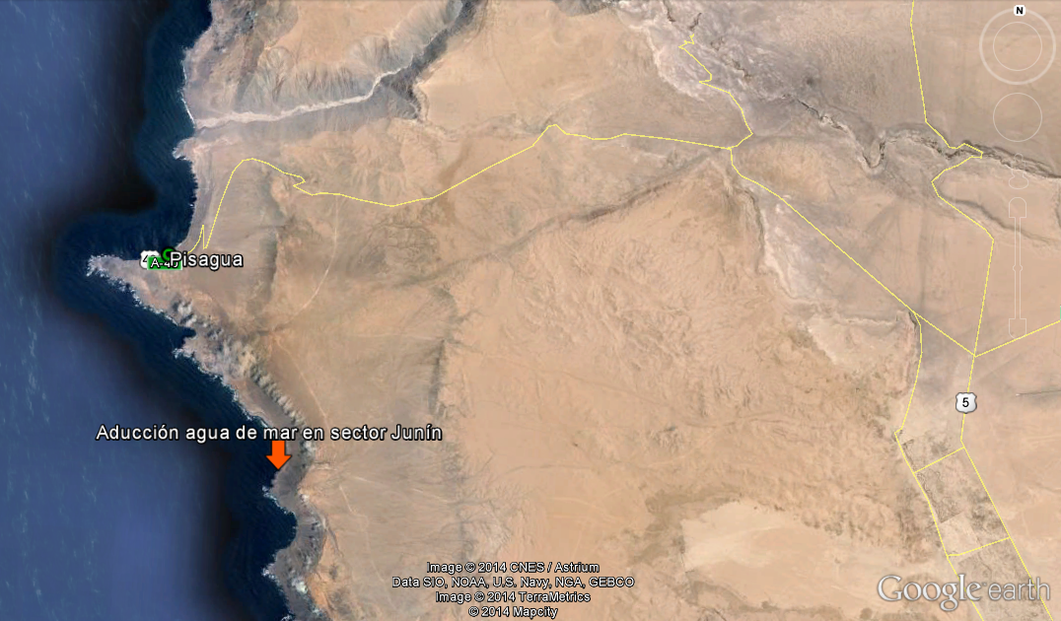
Coordenadas UTM de referencia
Datum: WGS 84 | Huso: 19S | UTM N: 7.825.146 | UTM E: 377.184
Ruta de acceso: Para llegar al área de captación, desde lquique en dirección oriente por la Ruta A-16 hasta llegar a la Ruta 5 Norte, virar hacia el Norte, hasta llegar a la Ruta A-40 en dirección Poniente hasta la localidad de Pisagua, desde donde se inicia una huella hacia el Sur que recorre la línea costera hasta llegar al área del proyecto. Al resto del trazado del proyecto se accede desde la Ruta 5 Norte, tomando una huella interior hacia el Oeste.

Figura 2. Layout del proyecto (Fuente: DIA Proyecto “Aducción de agua de mar en Sector Junín”).

INSTRUMENTOS DE GESTIÓN AMBIENTAL QUE REGULAN LA ACTIVIDAD FISCALIZADA.

Identificación de Instrumentos de Gestión Ambiental que regulan la actividad, proyecto o fuente fiscalizada.
N° | Tipo de instrumento | N°/  Descripción | Fecha | Comisión / Institución | Nombre de la actividad, proyecto o fuente regulada | Instrumento fiscalizado
1 | RCA | 18 | 10-02-2012 | Comisión de Evaluación Región de Tarapacá | Aducción de agua de mar en Sector Junín | Sí

ANTECEDENTES DE LA ACTIVIDAD DE FISCALIZACIÓN.

Motivo de la Actividad de Fiscalización.

Motivo:  Programada | Descripción del motivo:  Según Resolución SMA N°4/2014 que fija Programa y Subprogramas Sectoriales de Fiscalización Ambiental de Resoluciones de Calificación Ambiental para el año 2014.

Materia Específica Objeto de la Fiscalización Ambiental.

- Perdida/afectación de hábitat acuático en terreno de playa e intermareal.
- Afectación del patrimonio cultural.
- Manejo de residuos

Aspectos relativos a la ejecución de la Inspección Ambiental.

Primer día de inspección

Fecha de realización:  16 de octubre de 2014 | Hora de inicio:  12:15 horas |  | Hora de finalización:  15:15 horas
Fiscalizador encargado de la actividad:  Nelly Ledesma Rojas. |  |  | Órgano:  DIRECTEMAR
Existió oposición al ingreso: No |  | Existió auxilio de fuerza pública: NO
Existió colaboración por parte de los fiscalizados: Sí |  | Existió trato respetuoso y deferente: Sí
Entrega de antecedentes solicitados: No |  | Entrega de acta: Sí, Anexo 1.
Observaciones: No se solicitó documentación.

Esquema de recorrido.

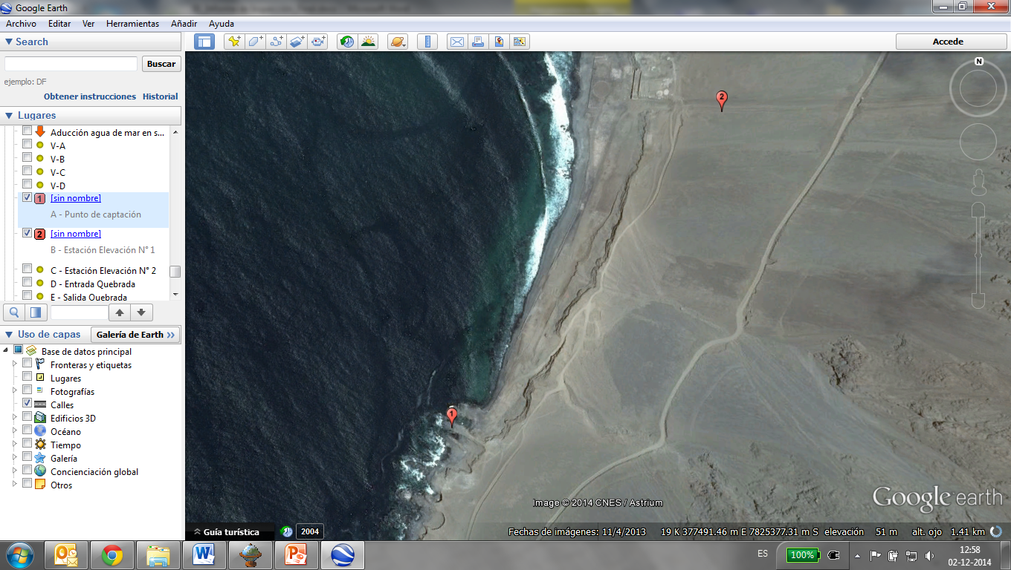

Detalle del Recorrido de la Inspección.

N° de estación | Nombre del sector | Descripción estación
1 | Punto de captación | Sector donde se ubican las bombas de captación sobre nivel del agua de mar y piscinas de decantación.
2 | Estación de Elevación N° 1 | Sector desde donde se impulsa el agua desde el estanque ubicado en terreno de playa hasta una altura de 665 msnm, que correspondería a la segunda etapa de elevación.

Aspectos relativos al Seguimiento Ambiental

Documentos Revisados

Nombre del informe revisado | Aspecto ambiental relevante | Código  SSA | Periodo que reporta |  | Organismo revisor | Hallazgo de valor patrimonial | Medidas a implementar
Nombre del informe revisado | Aspecto ambiental relevante | Código  SSA | Desde | Hasta | Organismo revisor | Hallazgo de valor patrimonial | Medidas a implementar
Informe Monitoreo Arqueológico permanente, mes 1 | afectación del patrimonio cultural | 9360 | 15-04-2013 | 20-05-2013 | SMA | SI | - ID 001: implementar un cierre perimetral de ambas estructuras e instalar una señalética de área patrimonial protegida.  - Este hallazgo se encuentra protegido por la legislación nacional, no puede ser removido ni alterado de su ubicación original. En el caso que la intervención de las obras sea inevitable, se propone lo siguiente: solicitar permiso ambiental sectorial del Reglamento del Sistema de Evaluación de Impacto Ambiental. Art. 75, letra j, para demoler parte de inmueble de carácter histórico. La intervención deberá ser acompañada de levantamiento topográfico y arquitectónico para el sitio correspondiente al campamento y el posterior análisis de los materiales recuperados.
Informe Monitoreo Arqueológico permanente, mes 2 | afectación del patrimonio cultural | 9361 | 21-05-2013 | 23-06-2013 | SMA | SI | - ID 002: implementar un cierre perimetral de la estructura histórica e instalar una señalética de área patrimonial protegida.  - ID 003: Implementar cierre perimetral permanente de protección e instalar señalética de área patrimonial protegida.  - ID 004: Implementar cierre perimetral permanente de protección e instalar señalética de área patrimonial protegida.  - ID 005: Implementar cierre perimetral permanente de protección e instalar señalética de área patrimonial protegida.  - ID 006: Realizar un Salvataje Arqueológico de ambos contextos con metodología arqueológica. Este debe ser ejecutado por un arqueólogo titulado.
Informe Monitoreo Arqueológico permanente, mes 3 | afectación del patrimonio cultural | 11018 | 24-06-2013 | 20-07-2013 | SMA | NO | ----
Informe Monitoreo Arqueológico permanente, mes 4 | afectación del patrimonio cultural | 11019 | 21-07-2013 | 16-08-2013 | SMA | NO | ----
Informe Monitoreo Arqueológico permanente, mes 5 | afectación del patrimonio cultural | 11761 | 17-08-2013 | 11-09-2013 | SMA | NO | ----
Informe Monitoreo Arqueológico permanente, mes 6 | afectación del patrimonio cultural | 12138 | 11-09-2013 | 22-10-2013 | SMA | NO | ----
Informe Monitoreo Arqueológico permanente, mes 7 | afectación del patrimonio cultural | 13742 | 23-10-2013 | 22-11-2013 | SMA | NO | ----
Informe Monitoreo Arqueológico permanente, mes 8 | afectación del patrimonio cultural | 16081 | 23-11-2013 | 23-12-2013 | SMA | NO | ----
Informe Monitoreo Arqueológico permanente, mes 9 | afectación del patrimonio cultural | 18122 | 24-12-2013 | 24-01-2014 | SMA | NO | ----
Informe Monitoreo Arqueológico permanente, mes 10 | afectación del patrimonio cultural | 18885 | 25-01-2014 | 25-02-2014 | SMA | NO | ----
Informe Monitoreo Arqueológico permanente, mes 11 | afectación del patrimonio cultural | 19793 | 25-02-2014 | 25-03-2014 | SMA | NO | ----
Informe Monitoreo Arqueológico permanente, mes 12 | afectación del patrimonio cultural | 22610 | 25-03-2014 | 25-04-2014 | SMA | NO | ----
Informe Monitoreo Arqueológico permanente, mes 13 | afectación del patrimonio cultural | 22616 | 25-04-2014 | 25-05-2014 | SMA | SI | Tras el hecho del descubierto fortuito de un nuevo contexto Bioantropológico el 05 de Mayo 2014, y luego de la inspección en terreno, se puede concluir que se hace inminente la realización de un Salvataje Arqueológico a los restos. Este debe realizarse por un Arqueólogo Titulado, el cual deberá elaborar un informe técnico que sea remitido al Consejo de Monumentos Nacionales.
Informe Monitoreo Arqueológico permanente, mes 14 | afectación del patrimonio cultural | 23705 | 25-05-2014 | 23-06-2014 | SMA | SI | Los restos se constituyen de dos armazones de metal de un barril histórico. Para ambos restos, se actuó de acuerdo al Plan de Trabajo de Sitios Arqueológicos, realizando una recolección superficial de ambos elementos, los cuales fueron trasladados a la bodega de Camaquen Ltda. y fueron ingresados a la base de datos de los elementos bajo custodia temporal.
Informe Monitoreo Arqueológico permanente, mes 15 | afectación del patrimonio cultural | 26273 | 24-06-2014 | 23-07-2014 | SMA | SI | A excepción de los fragmentos de alfarería prehispánicos hallazgos en Bajo Junín, los demás hallazgos corresponden a restos derivados de ocupación histórica de la época de uso del Puerto de Junín. En los casos detallados en la tabla 2, se actuó de acuerdo al Protocolo de Contingencia, realizando una recolección superficial de ambos elementos, los cuales fueron trasladados a la bodega de Camaquen Ltda. y fueron ingresados a la base de datos de los elementos bajo custodia temporal. Estos hallazgos fueron levantados en base a una metodología arqueológica que permitiera el testeo de la disposición de la evidencia halladas, considerando la densidad, la composición y la condición de restos hallados. Los restos levantados se clasificaron en una base de datos de ingreso de acuerdo a los estándares de Camaquen Ltda.  Respecto al daño registrado el día 28 de Junio 2014 sobre el registro 02 (ver informe de Monitoreo mes 1 y 2. Navarro, M 2014), se instruyó a la empresa el cese del movimiento de tierra asociado a la habilitación de un camino de acceso hacia las obras de instalación del ducto de aducción en el acantilado costero. Aun cuando la alteración registrada en el andarivel es efectiva, el daño no representan una amenaza a la integridad estructural del bien protegido, sin embargo, de persistir el deslizamiento de rodados, se podría generar una situación mayor, teniendo como consecuencia el desplome de la estructura (hallazgo 002). Para la ejecución de estas obras se deberá sistema de protección control de rodados, que funcione de manera eficiente de modo que se asegure la integridad del bien patrimonial protegido por la Ley 17.288.
Informe Monitoreo Arqueológico permanente, mes 16 | afectación del patrimonio cultural | 26542 | 24-07-2014 | 23-08-2014 | SMA | SI | Los hallazgos encontrados se remontan a la ocupación histórica de la época de uso del Puerto de Junín. Estos corresponden a documentación histórica aduanera y una botella de cronología histórica.  Se actuó de acuerdo al Protocolo de Contingencia, realizando una recolección superficial de estos elementos, los cuales fueron trasladados a la bodega de Camaquen Ltda. bajo custodia temporal. Estos hallazgos fueron levantados en base a una metodología arqueológica que permitiera el testeo de la disposición de la evidencia halladas, considerando la densidad, la composición y la condición de restos hallados.  Respecto al daño producido por tronaduras en los días 02 y 04 de Agosto en la huella tropera (RC-04) y en algunos basurales históricos de Alto Junín, se informó de la situación al Encargado del Área de Medio Ambiente de SCM Copiapó y se instruyó a la empresa sobre la alteración producida y se recomendó detener el proceso de tronadura en el sector. Aún cuando la alteración registrada en la huella tropera y en los basurales, no representan una amenaza a la integridad estructural del bien protegido, sino más bien en el aspecto visual, de persistir los trabajos de tronadura en el sector, se podría generar una situación mayor, teniendo como consecuencia el daño efectivo de estos bienes patrimoniales protegidos por la Ley 17.288.  El día 04 de Agosto del presente año se informó el hallazgo de un nuevo contexto Bioantropológico (WGS 84 19k 377.341 7.825.078) el cual está asociado a los informados al CMN con fecha 10 de Junio de 2013, y que se encuentran en zona solicitada para caracterización arqueológica. Su descubrimiento no está asociado a los movimientos de tierra realizados con maquinaria. La razón de la aparición de este contexto fue por agentes naturales (viento y derrumbes de talud), que contribuyeron a la exposición del contexto. De acuerdo a esto, se tomaron medidas de conservación preventiva, cubriendo los elementos expuestos con Tyvek y con malla Rachel para evitar que los restos sufran un mayor deterioro debido a causas de origen natural.
Informe Monitoreo Arqueológico permanente, mes 17 | afectación del patrimonio cultural | 26803 | 24-08-2014 | 23-09-2014 | SMA | NO | ----

HECHOS CONSTATADOS.

Pérdida/afectación de hábitat acuático en terreno de playa e intermareal.

Número de hecho constatado: 1 | Estación N°: 1
Doumentación entregada:
- No se solicitó documentación.
Exigencia (s):
RCA N° 18/2012, Considerando N° 3.1.2.5. Montaje de Equipos
Corresponde a la instalación de equipos asociados al sistema de bombas de impulsión de agua de mar. Estas tareas requieren la instalación de estructuras prefabricadas y la utilización de hormigón, acero y albañilería. Las técnicas actuales de construcción utilizan elementos prefabricados, los que deben ser transportados
desde sus lugares de fabricación al Proyecto.
Las obras incluyen:
- Sistema de Captación de agua de mar: Se instalará un sistema de bombas, filtros, piscina decantadora de 3.600 m³ de capacidad y tableros de fuerza y control.

RCA N° 18/2012, Considerando N° 3.1.1.1. Captación. Características del Sistema de Succión:
Respecto de las Medidas a implementar tendientes a evitar impactos significativos a la biota acuática durante la instalación de estructuras de soporte, se contempla el traslado y reubicación de los recursos presentes en el sector de captación. La maniobras de instalación del muelle, contempla el hincado de pilotes, situación que no interviene significativamente el lecho marino, dada la condición rocosa de esta. Los trabajos posteriores, estarán enmarcados en el montaje vía aérea de toda la estructura del sistema de succión, sin intervención de la biota acuática.

Hecho (s):

- Durante las actividades de inspección, se constató que existe una losa de hormigón y que aún no se encuentra instalado el ducto de captación de agua de mar (Fotografía 1).
- En el sector de captación, se encuentran instalados 2 filtros (cordenadas UTM DATUM WGS 84 HUSO 19 S 7.825.093 N, 377.273 E), el sistema de cloración (cordenadas UTM DATUM WGS 84 HUSO 19 S 7.825.100 N, 377.288 E), a un costado de éste se ubica la sala eléctrica y aledaño a estas estructuras pasa el ducto de material HDPE, el cual al momento de la inspección se encontraba descubierto (Fotografías 2 y 3).
- De acuerdo a lo señalado por el Sr. Mario Contreras Beltrán, Superintendente de Construcción, el sector de captación está en un 96% de avance de construcción al igual que el sector de la Estación de Elevación N° 1, considerando que la fecha de inicio de las obras fue el 12 de abril de 2013.
- Se consultó al Sr. Contreras por el informe que tiene relación con las medidas a implementar tendientes a evitar impactos significativos a la biota acuática, durante la instalación de las estructuras de soporte, que contempla el traslado y reubicación de los recursos marinos presentes en el sector de captación, quien indicó que el monitoreo y reubicación de los recursos ya se realizó, el día 21 de junio de 2014 correspondiente a la Primera Campaña y la Segunda Campaña llevada a cabo con fecha 27 de septiembre de 2014. Agregó que de acuerdo a lo comprometido, el informe se presentaría el día 13 de noviembre de 2014. Cabe señalar, que a la fecha de cierre del presente Informe de Inspección Ambiental (10/12/2014), DIRECTEMAR ni tampoco la SMA recibió algún informe relacionado tanto a la Primera o Segunda Campaña de monitoreo de recursos marinos.

Registros
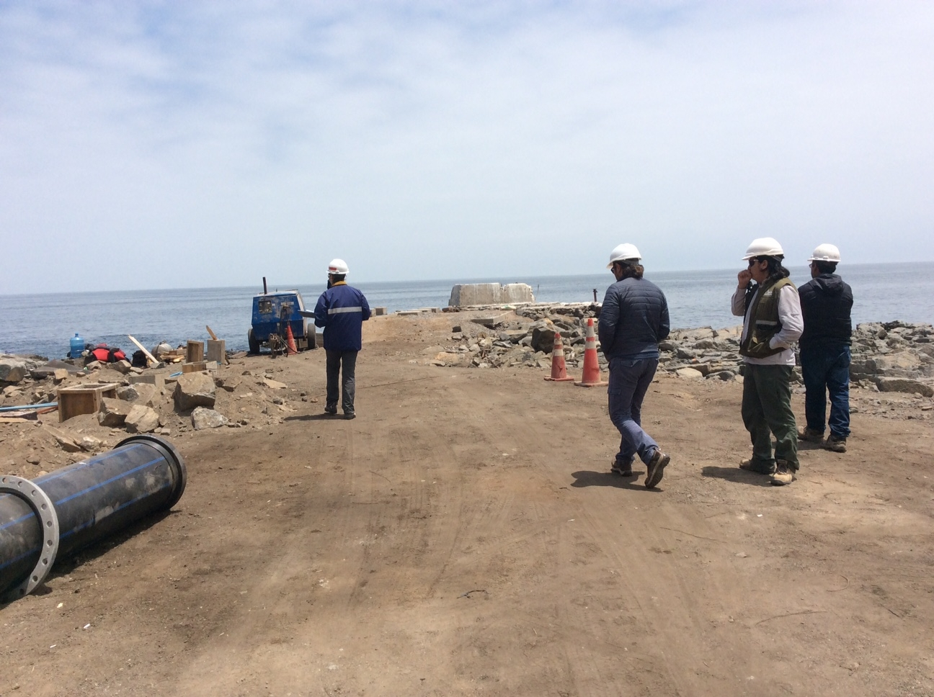
Fotografía 1. | Fecha: 16-10-201426
DATUM WGS84 HUSO 19S | Coordenada Norte: 7.825.108 | Coordenada Este: 377.215
Descripción medio de prueba:
Sector captación, al fondo se observa la losa donde se emplazará el ducto de aducción.

Registros
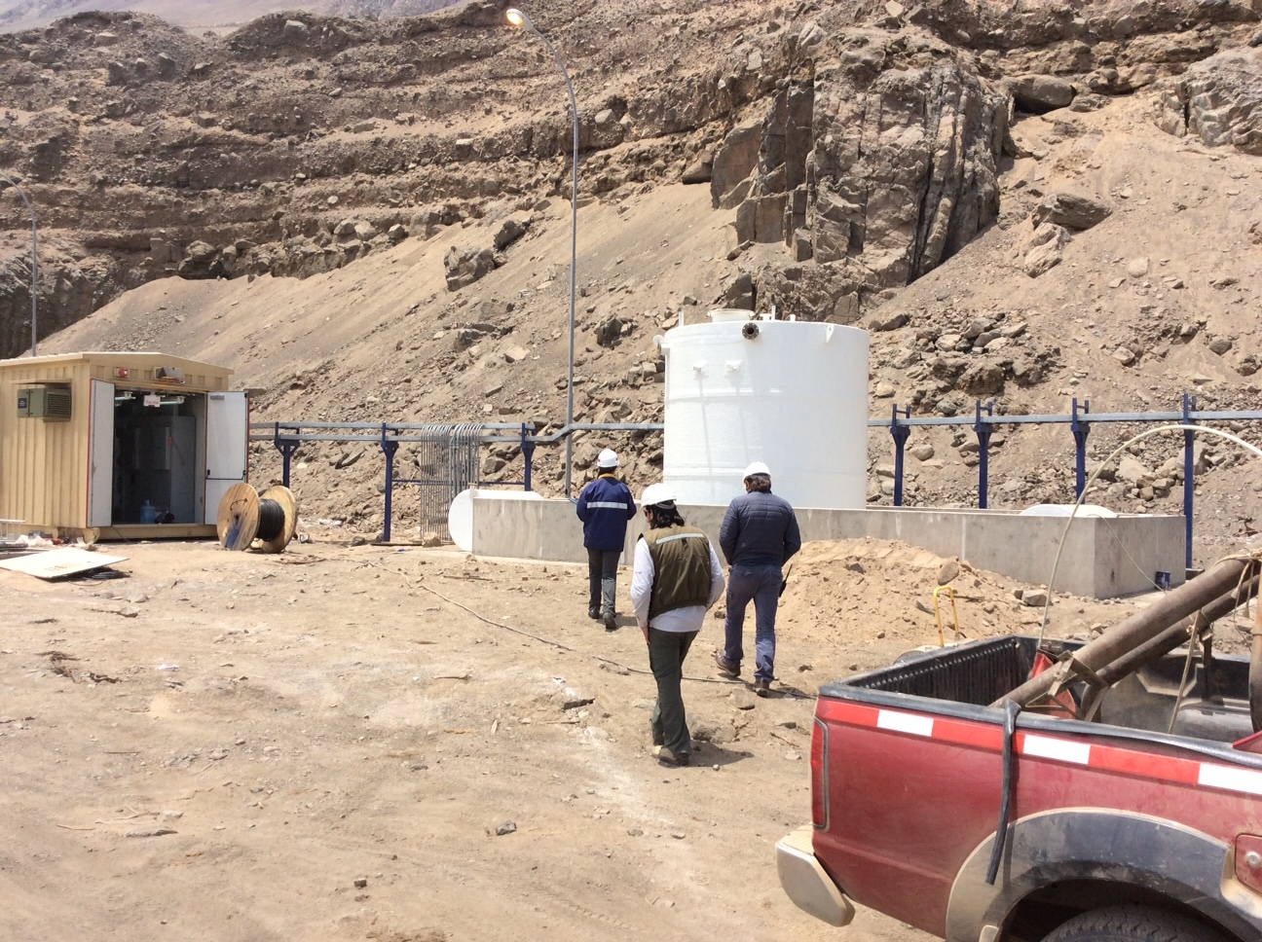 |  |  | 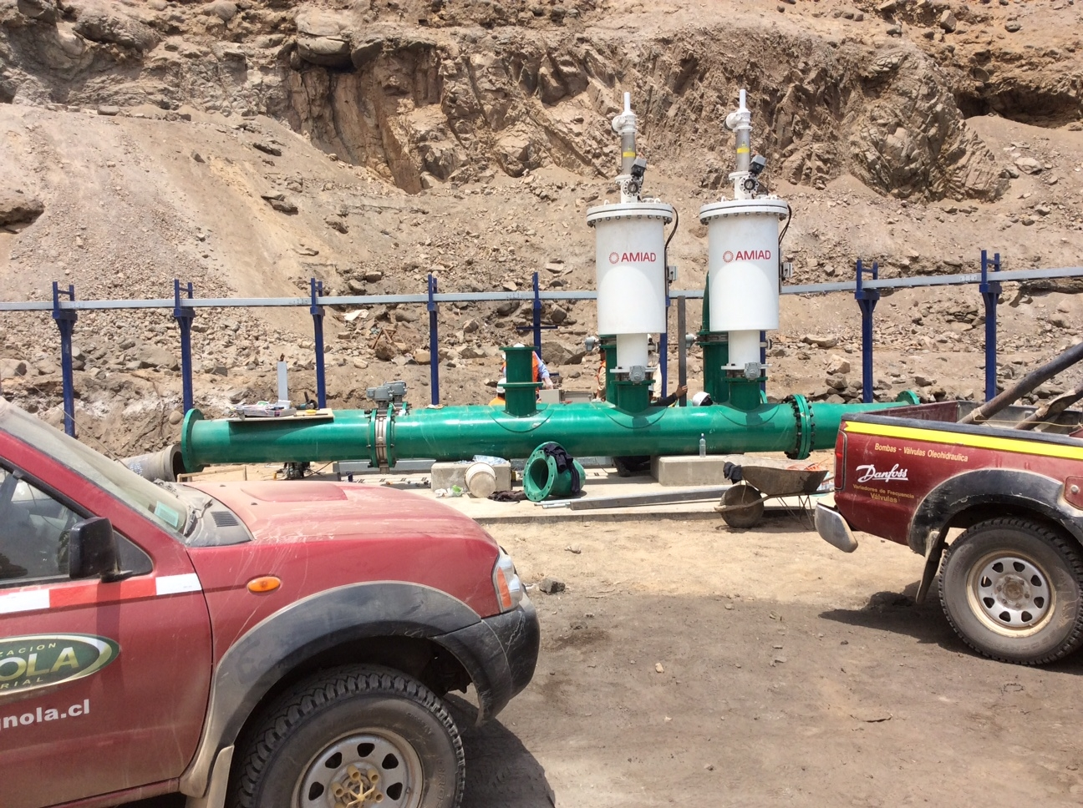
Fotografía 2. | Fecha: 16-10-2014 |  | Fotografía 3. | Fecha: 16-10-2014
DATUM WGS84 HUSO 19S | Coordenada Norte: 7.825.100 | Coordenada Este: 377.288 | DATUM WGS84 HUSO 19S | Coordenada Norte: 7.825.100 | Coordenada Este: 377.288
Descripción medio de prueba:  Sistema de cloración y sala eléctrica en Sector de Captación. |  |  | Descripción medio de prueba:  Filtros y ducto descubierto en Sector de Captación.

Número de hecho constatado: 2 | Estación N°: 2
Doumentación entregada:
- No se solicitó documentación.
Exigencia (s):
RCA N° 18/2012, Considerando N° 3.1.2.5. Montaje de Equipos
Corresponde a la instalación de equipos asociados al sistema de bombas de impulsión de agua de mar. Estas tareas requieren la instalación de estructuras prefabricadas y la utilización de hormigón, acero y albañilería. Las técnicas actuales de construcción utilizan elementos prefabricados, los que deben ser transportados
desde sus lugares de fabricación al Proyecto.

Las obras incluyen:
- Estación de Elevación N° 1: Se instalará un sistema de filtro, un estanque de bombeo de agua de 450 m³ , un sistema de bombas, una sala eléctrica, patio eléctrico con transformadores que suman un consumo de 1.500 KW.

RCA N° 18/2012, Considerando N° 3.1.2.2. Instalación de Faenas
Considera la instalación temporal de la infraestructura que permita la realización de las actividades necesarias para llevar a cabo la construcción del proyecto. Debido a que el sistema de aducción tiene un sistema de captación de agua de mar y una longitud de ducto de 14 km aproximadamente, se considerará un total de 2 frentes de trabajo:
- Uno en la zona superior ubicado en área de Elevación N° 2 y generador eléctrico que atenderá además la zona de captación de agua de mar y área de bombas de Elevación N°1 .
- Dos cuadrillas para la instalación de ductos entre la Estación de Elevación N° 2 y punto de descarga final donde se encuentra la piscina de almacenamiento de agua de mar.
La infraestructura corresponderá a equipos modulares, de fácil traslado y acoplamiento. Estas instalaciones podrán trasladarse de lugar, permitiendo así acceder a las zonas de trabajo dentro de un área, optimizando las distancias y minimizando el costo de desplazamiento.

De modo general, las instalaciones de faena se componen de oficina de obra, pañol de herramientas, baños químicos, bodega de obra, sectores habilitados como estacionamiento de máquinas de obra y sectores de acopio de materiales, camarines y guardarropía para el personal, taller de carpintería, taller de cerrajería metálica,
garitas de acceso y comedores.
Se habilitará un container como comedor, el que contará con mesas y sillas con cubiertas lavables y piso de material sólido y de fácil limpieza, contará con sistemas de protección que impidan el ingreso de vectores de interés sanitario, estará dotado con agua potable para el aseo de manos y cara, y cocinilla.

RCA N° 18/2012, Considerando N° 3.1.2.4. Montaje de Tuberías
Las tuberías montadas serán de dos tipos de materiales según su presión de trabajo interna: HDPE para presiones menores y acero al carbono para presiones mayores.
La instalación de la tubería sobre el terreno va a depender del tramo de esta:

- Captación - Piscina Decantación Estación N° 1, Descubierta Sobre Terreno
- Descarga Estación Elevación N° 1 - Pie Farellón Costero, Cubierta Sobre Terreno con Material del Lugar Cada 100 mt
- Pie Farellón Costero - Entrada Estación Elevación N° 2, Descubierta. Anclada con Sujeción al Terreno Base Hormigón Sujeción de Acero
- Salida Estación Elevación N°2 - Camino tierra, Cubierta Sobre Terreno con Material del Lugar
- Camino tierra - Entrada Quebrada, Enterrada a 40 cm
- Entrada Quebrada - Salida Quebrada, Descubierta. Anclada con Material del Lugar Cada 100 mt
- Salida Quebrada - Piscina Almacenamiento Final, Enterrada a 40 cm

Hecho (s):

- En la Estación de Elevación N° 1 se constató la construcción de caminos internos y que se encuentran instaladas las siguientes estructuras: un estanque de acumulación de agua, sistema de bombas, sala eléctrica (a un costado de la sala de bombas), oficinas modulares y comedores.
- Se realizó el recorrido entre el Sector de Captación de agua de mar y la Estación de elevación N° 1, encontrando el ducto de HDPE descubierto (Fotografía 5) y posicionado sobre el terreno (subiendo por el farellon), sólo en los lugares donde existe un cruce de camino, el ducto se encuentra cubierto.

Registros
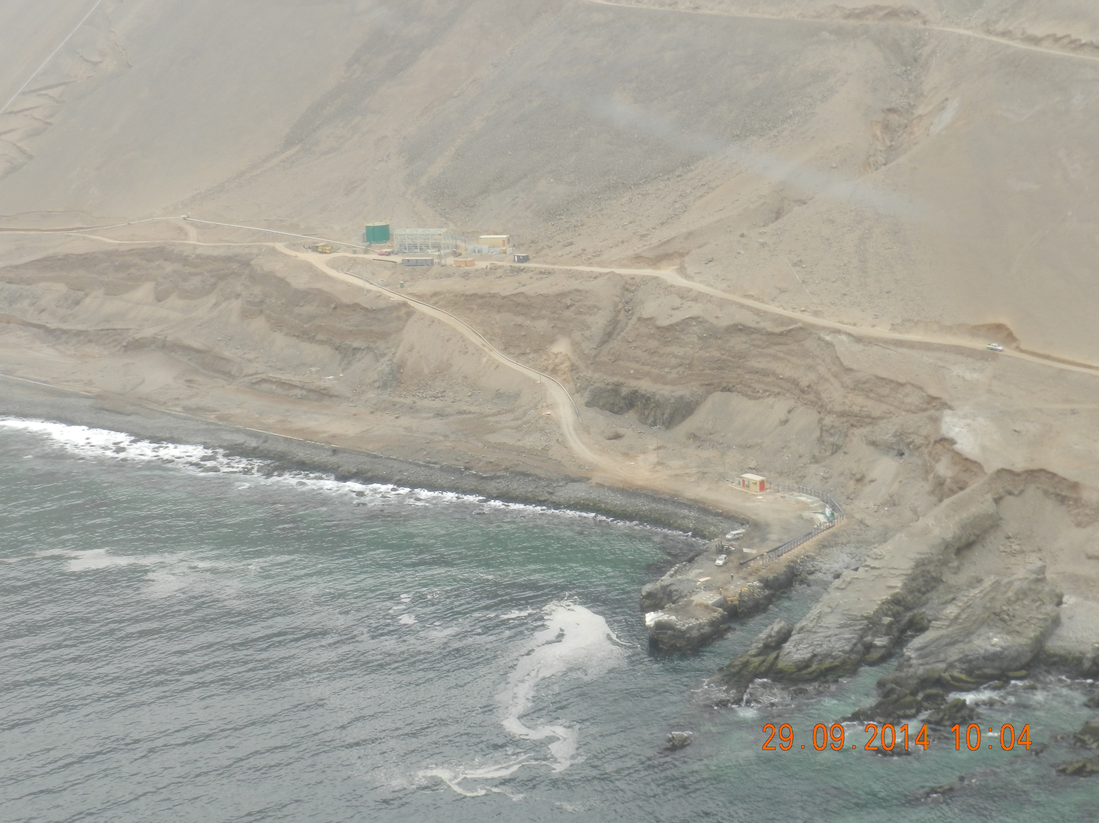 |  |  | 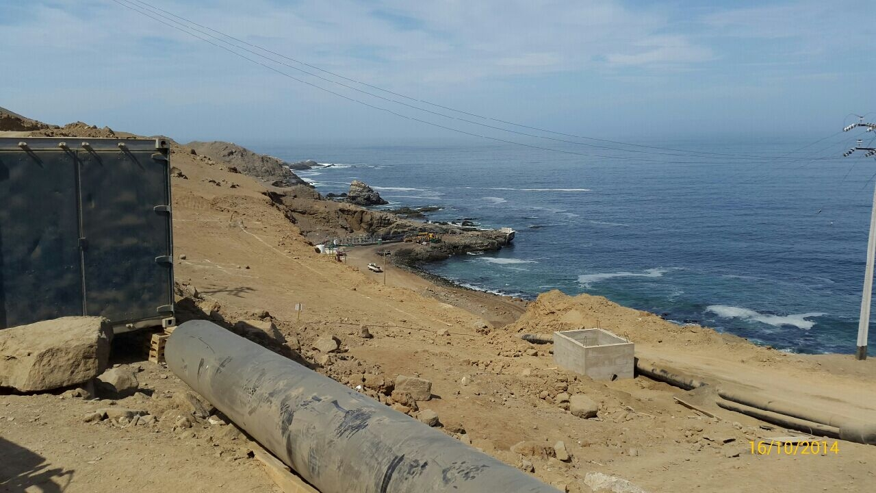
Fotografía 4. | Fecha: 29-09-2014 |  | Fotografía 5. | Fecha: 16-10-2014
DATUM WGS84 HUSO 19S | Coordenada Norte: --- | Coordenada Este: --- | DATUM WGS84 HUSO 19S | Coordenada Norte: 7.825.726 | Coordenada Este: 377.707
Descripción medio de prueba:  Vista panorámica de la Estación de Elevación N°1 y los caminos de acceso.  (Proporcionada por el Sargento 1° Mario Araya Verdugo, tomada durante un patrullaje aeromarítimo de la Gobernación Marítima). |  |  | Descripción medio de prueba:  Ducto descubierto sobre piso en el sector del Sistema de Elevación N° 1.

Registros
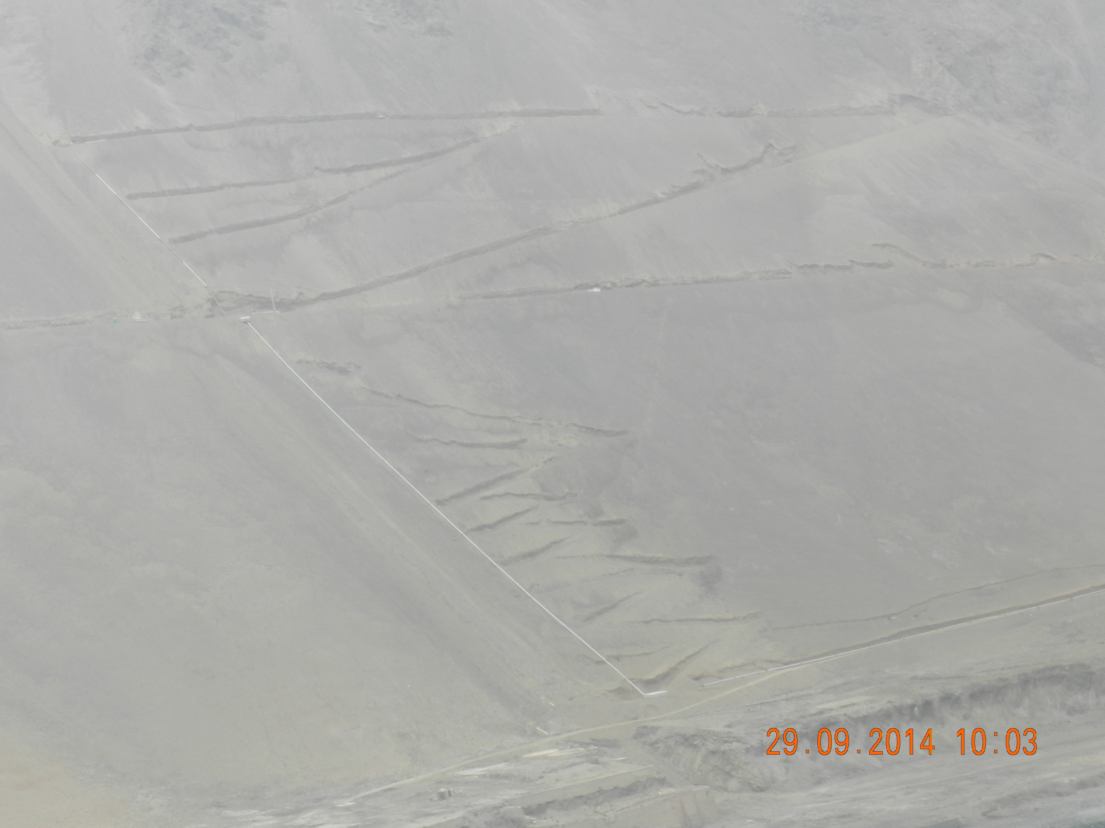
Fotografía 6. | Fecha: 29-09-2014
DATUM WGS84 HUSO 19S | Coordenada Norte: --- | Coordenada Este: ---
Descripción de medio de prueba:
Foto aérea que muestra el ducto a lo largo del cerro (Proporcionada por el Sargento 1° Mario Araya Verdugo, tomada durante un patrullaje aeromarítimo de la Gobernación Marítima).

Afectación del patrimonio cultural.

Número de hecho constatado: 3 | Estación N°: ---
Doumentación entregada:
- No se solicitó documentación.
Exigencia (s):
DIA "Aducción Agua de Mar Sector Junín", Anexo N° 11 Medidas de Protección Elementos Patrimoniales.
G) Se contará con un monitoreo arqueológico mientras duren las obras de construcción, informando al Consejo de Monumentos Nacionales (CMN) periódicamente. La frecuencia del monitoreo y los informes serán:

- Construcción: monitoreo permanente en las áreas de construcción. En esta etapa los informes al CMN serán mensuales.
- Responsable: El monitoreo será realizado por un Profesional (Arqueólogo o Licenciado en Arqueología), durante la fase de construcción del proyecto.

I) Independiente de lo propuesto, el titular deberá dar aviso a las autoridades competentes y al Consejo de Monumentos Nacionales (en virtud del artículo 26° de la ley N° 17.288), en el caso de una eventual aparición de restos arqueológicos durante la ejecución de las obras.

Resultado (s) examen de Información:

De la revisión de los 17 “Informes Monitoreo Arqueológico Permanente”, correspondientes a un periodo que va desde abril 2013 a septiembre 2014. Se toma conocimiento de la identificación de hallazgos de valor patrimonial en los meses de abril y mayo 2013, y en el periodo abril a julio 2014. De acuerdo a los informes revisados, para todos los hallazgos de valor patrimonial identificados se tomaron las medidas pertinentes a implementar, según la normativa correspondiente.

Cabe mencionar, que según Ord. N° 3949 de fecha 30 de octubre de 2014, la Sra. Susana Simonetti Groote, Secretaria Ejecutiva (S) del Consejo de Monumentos Nacionales, envía al Representante Legal de la empresa Sociedad Contractual Minera Copiapó observaciones a los Informes de Monitoreo Arqueológico de los meses de abril a noviembre de 2013. Adicionalmente, la Sra. Simonetti remite el Ord. N° 3955 del 30 de octubre de 2014, indicando que autoriza las actividades de rescate arqueológico de dos contextos bioantropológicos y solicita remitir un informe arqueológico en un plazo no mayor a 6 meses a la fecha de finalización de las actividades de excavación y recolección (Anexo 2).

Manejo de residuos.

Número de hecho constatado: 4 | Estación N°: 2
Doumentación entregada:
- No se solicitó documentación.
Exigencia (s):
RCA N° 18/2012, Considerando N° 3.1.2.6. Construcción Obras Complementarias.
Consiste en la construcción y habilitación de las instalaciones que componen las obras complementarias, tales como:
- Construcción Patio de Acopio: Se construirá un patio para el almacenamiento de residuos industriales no peligrosos en la zona de Estación Elevación N° 2.
- Construcción de Área de Almacenamiento de Residuos Peligrosos: Se construirá un patio debidamente habilitado en la Estación de Elevación N° 2, para el almacenamiento temporal de los residuos peligrosos que se generen en las áreas de trabajo. Este sector y el manejo de los residuos cumplirán con lo establecido en el D.S. N° 148/03.
- Basura Doméstica: Se dotará con contenedores plásticos para residuos domésticos, que cumplirán con las disposiciones y requisitos establecidos por la autoridad sanitaria.

Hecho (s):

- Durante la actividad de inspección se observaron 3 contenedores para residuos, los que se encuentran diferenciados por color: rojo para residuos de plástico, cortes de tubería y trozos de metal; azul residuos de papel, madera, alambre bolsas; y verde para residuos de origen domiciliario como restos de comida, envases de bebida y envoltorios de alimentos (Fotografía 7). De acuerdo a lo señalado por el Sr. Jonathan Galarce Tapia, Encargado Ambiental de la Minera Copiapó, los contenedores de residuos están diferenciados por colores para la segregación de residuos.

- En las coordenadas UTM DATUM WGS 84 HUSO 19 S 7.824.352 N y 377.273 E, entre la Estación de Elevación N° 1 y N° 2, se observó una jaula cerrada identificada como residuos peligrosos, dentro de la cual hay un contenedor de aproximadamente 10 litros (Fotografías 8 y 9). Además, a un costado de la jaula se observó 2 contenedores con residuos de origen domiciliario en su interior (Fotografía 10).

Registros
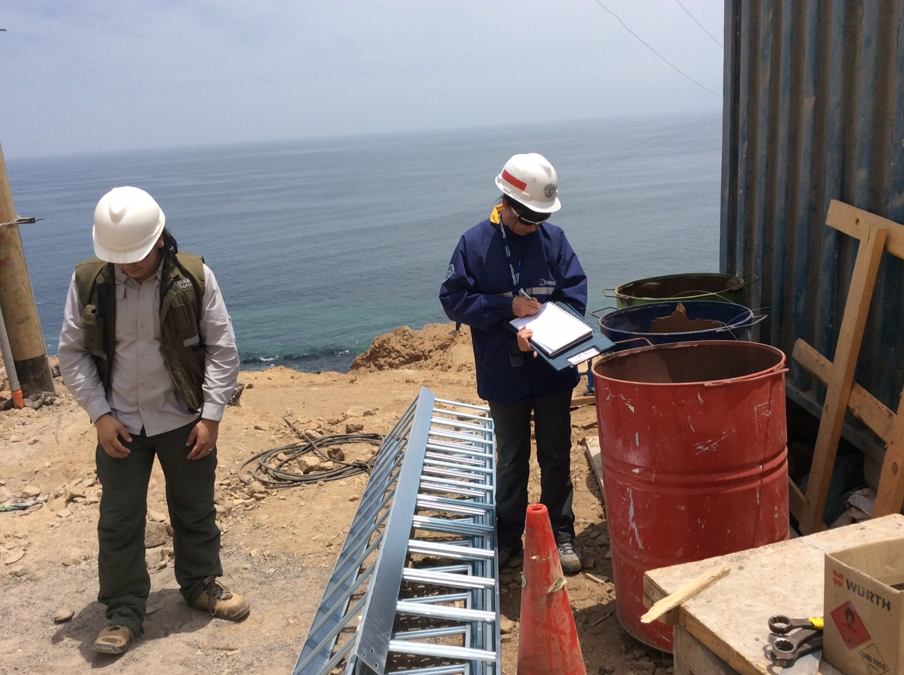 |  |  | 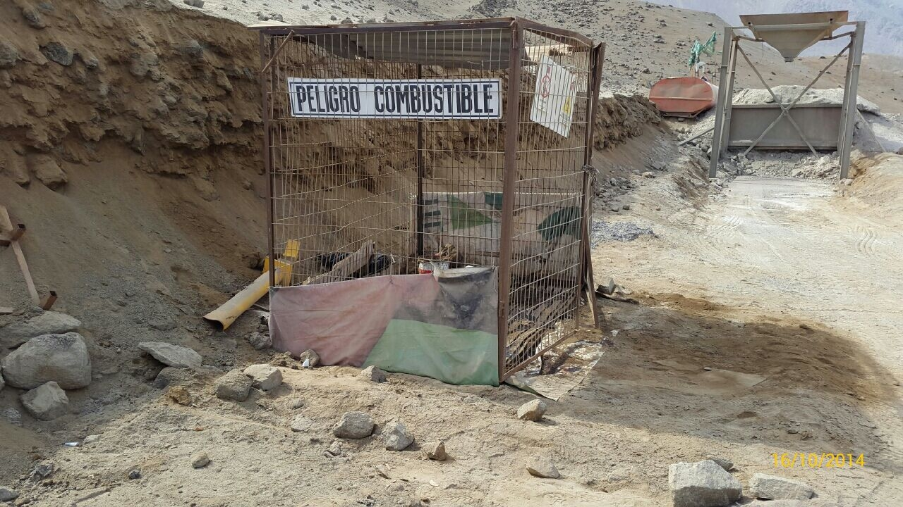
Fotografía 7. | Fecha: 16-10-2014 |  | Fotografía 8. | Fecha: 16-10-2014
DATUM WGS84 HUSO 19S | Coordenada Norte: 7.825.726 | Coordenada Este: 377.707 | DATUM WGS84 HUSO 19S | Coordenada Norte: 7.824.352 | Coordenada Este: 377.273
Descripción medio de prueba:  Contenedores de colores para segregación de residuos en Estación de Elevación N°1. |  |  | Descripción medio de prueba:  Vista de un costado de la jaula de residuos peligrosos ubicada entre la Estación de Elevación N°1 y N°2.

Registros
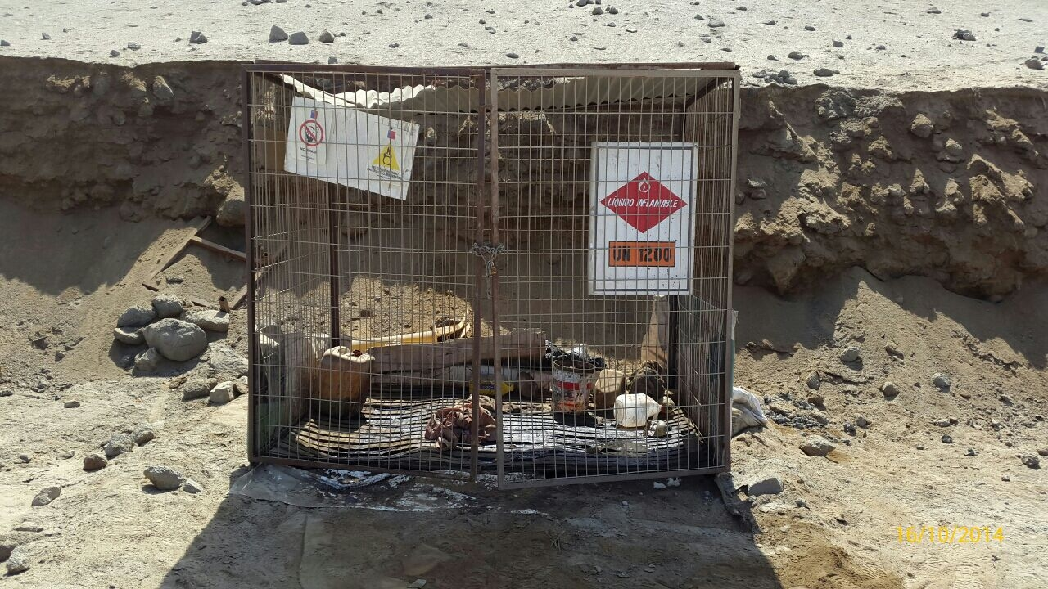 |  |  | 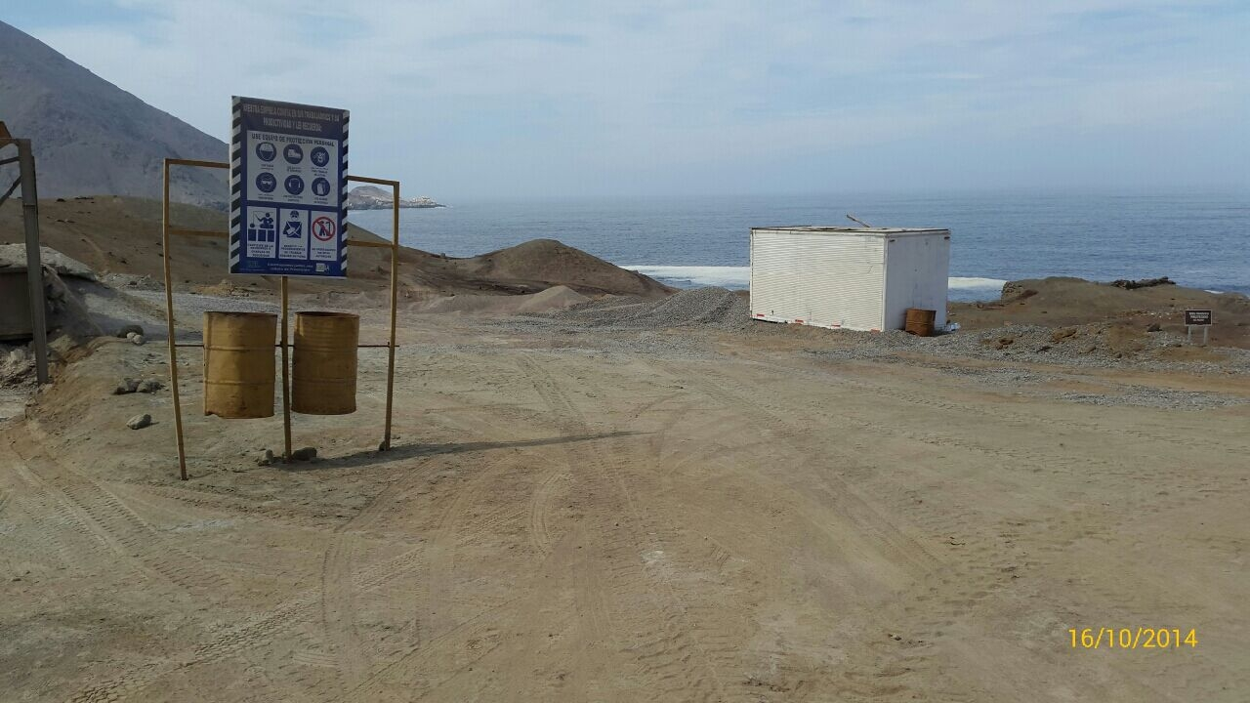
Fotografía 9. | Fecha: 16-10-2014 |  | Fotografía 10. | Fecha: 16-10-2014
DATUM WGS84 HUSO 19S | Coordenada Norte: 7.824.352 | Coordenada Este: 377.273 | DATUM WGS84 HUSO 19S | Coordenada Norte: 7.824.352 | Coordenada Este: 377.273
Descripción medio de prueba:  Vista frontal de la jaula de residuos peligrosos ubicada entre la Estación de Elevación N°1 y N°2. |  |  | Descripción medio de prueba:  Contenedores de residuos que se encuentran entre la Estación de Elevación N° 1 y N° 2.

CONCLUSIONES.

De los resultados de las actividades de fiscalización, asociadas al Instrumento de Gestión Ambiental indicado en el punto 3, se puede indicar que las conclusiones se presentan a continuación:

N° Hecho constatado | Materia específica objeto de la fiscalización ambiental. | Exigencia asociada | Conclusiones
2 | Pérdida/afectación de hábitat acuático en terreno de playa e intermareal. | RCA N° 18/2012, Considerando N° 3.1.2.5. Montaje de Equipos  …Las obras incluyen:  - Estación de Elevación N° 1: Se instalará un sistema de filtro, un estanque de bombeo de agua de 450 m³, un sistema de bombas, una sala eléctrica, patio eléctrico con transformadores que suman un consumo de 1.500 KW.  RCA N° 18/2012, Considerando N° 3.1.2.2. Instalación de Faenas  …se considerará un total de 2 frentes de trabajo:  - Uno en la zona superior ubicado en área de Elevación N° 2 y generador eléctrico que atenderá además la zona de captación de agua de mar y área de bombas de Elevación N°1.  - Dos cuadrillas para la instalación de ductos entre la Estación de Elevación N° 2 y punto de descarga final donde se encuentra la piscina de almacenamiento de agua de mar.  La infraestructura corresponderá a equipos modulares, de fácil traslado y acoplamiento.  De modo general, las instalaciones de faena se componen de oficina de obra, … y comedores.  Se habilitará un container como comedor… | En la Estación de Elevación N° 1, se constató que se encuentran instaladas oficinas modulares y comedores.  El titular del proyecto deberá corregir estos aspectos los cuales serán inspeccionados en futuras fiscalizaciones.
4 | Manejo de residuos. | RCA N° 18/2012, Considerando N° 3.1.2.6. Construcción Obras Complementarias.  Consiste en la construcción y habilitación de las instalaciones que componen las obras complementarias, tales como:  - Construcción Patio de Acopio: Se construirá un patio para el almacenamiento de residuos industriales no peligrosos en la zona de Estación Elevación N° 2.  - Construcción de Área de Almacenamiento de Residuos Peligrosos: Se construirá un patio debidamente habilitado en la Estación de Elevación N° 2, para el almacenamiento temporal de los residuos peligrosos que se generen en las áreas de trabajo. Este sector y el manejo de los residuos cumplirán con lo establecido en el D.S. N° 148/03. | Entre la Estación de Elevación N° 1 y N° 2, se observó una jaula cerrada identificada como residuos peligrosos, dentro de la cual hay un contenedor de aproximadamente 10 litros.  Además, a un costado de la jaula se observó 2 contenedores con residuos de origen domiciliario en su interior.  El titular del proyecto deberá corregir estos aspectos los cuales serán inspeccionados en futuras fiscalizaciones.

ANEXOS.

N° Anexo | Nombre Anexo
1 | Acta de Inspección Ambiental.
2 | Ord. N° 3949 de fecha 30 de octubre de 2014, CMN.  Ord. N° 3955 del 30 de octubre de 2014, CMN.

